**« Наша школьная столовая»**

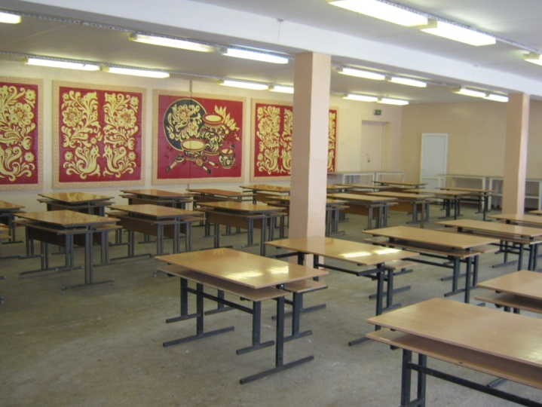 По определению Всемирной организации здравоохранения - «...здоровье – это не только отсутствие болезней и физических дефектов, а состояние полного физического, духовного и социального благополучия». Школа представляет собой жизненно важную среду, используя которую можно оказывать влияние на процесс правильного питания и формировать у школьников верные навыки и стереотипы в данном вопросе. Именно школьный возраст является тем периодом, когда происходит основное развитие ребенка и формируется образ жизни, включая тип питания. Питание детей во время пребывания в школе является одним из важных условий поддержания их здоровья и способности к эффективному обучению. Хорошая организация школьного питания ведёт к улучшению показателей уровня здоровья населения, и в первую очередь детей, учитывая, что в школе они проводят большую часть своего времени. Полноценное и сбалансированное и экологическое питание способствует профилактике заболеваний, повышению работоспособности и успеваемости, физическому и умственному развитию детей и подростков, создаёт условия к их адаптации к современной жизни.

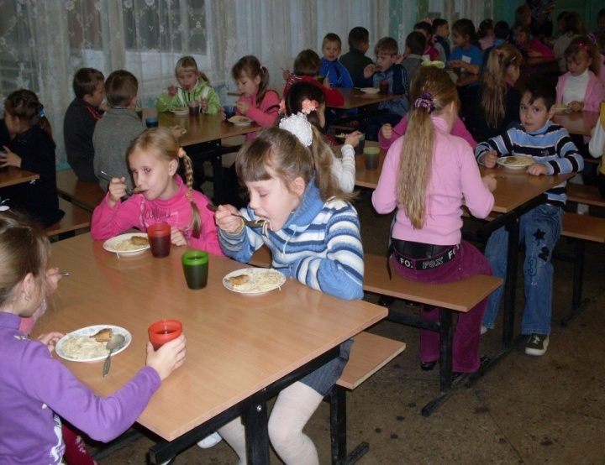 Рациональное питание является одним из основных средств обеспечения нормального физического и умственного развития детей. Оно повышает их устойчивость к болезням и успеваемость. Значение правильного и полноценного питания в современных условиях трудно переоценить. Огромная информация, которая систематически поступает детям в школе и по другим каналам: телевидению, радио, кино, через интернет и др. источники - создает большую нагрузку на организм ребенка. Известно, что наилучшие показатели физического состояния, развития и работоспособности отмечаются, когда дети школьного возраста получают пищу 4-5 раз в день, а промежутки между отдельными приемами пищи не превышают 4-5 часов. Большинство обучающихся проводит в школе по шесть и более часов, некоторые из них по определенным причинам не успевают или просто не хотят кушать дома, таким образом, хотя бы один раз в день они должны посетить школьную столовую.

А что такое, собственно говоря, школьная столовая? Это место, которое можно обозначить именно фразой «место встречи изменить нельзя». Ученики со всей школы и учителя направляются сюда встретиться, поговорить, обсудить важные вопросы и подкрепится. Выходить оттуда никто особо и не торопится, напротив, в столовой все проводят остаток большой перемены. Основной поток учеников уменьшается за минуту до звонка.

В нашей школьной столовой питаются обучающиеся с 1 по 11 класс. Охват горячим питанием в 2017-2018 учебном году следующий:

1. Питаются бесплатными завтраками - 312 обучающихся;
2. Получают завтрак за родительскую плату до 250 учащихся
3. Получают обед за родительскую плату до 110 учащихся.

Охват питанием учащихся в школьной столовой составляет до 82,7%.

* в нашей столовой есть 10-дневное цикличное меню и узнали, что оно из себя представляет.
* 10-дневное цикличное меню составлено в соответствии с рекомендациями представителей Академии Медицинских наук, и поэтому в нем есть необходимое ребенку количество белков, жиров и углеводов.

Витаминизация проводится в осенне-зимний и зимне-весенний периоды для восполнения и насыщения пищи полезными веществами и для укрепления иммунитета ребенка. Добавляется в третьи блюда: кисели и компоты.

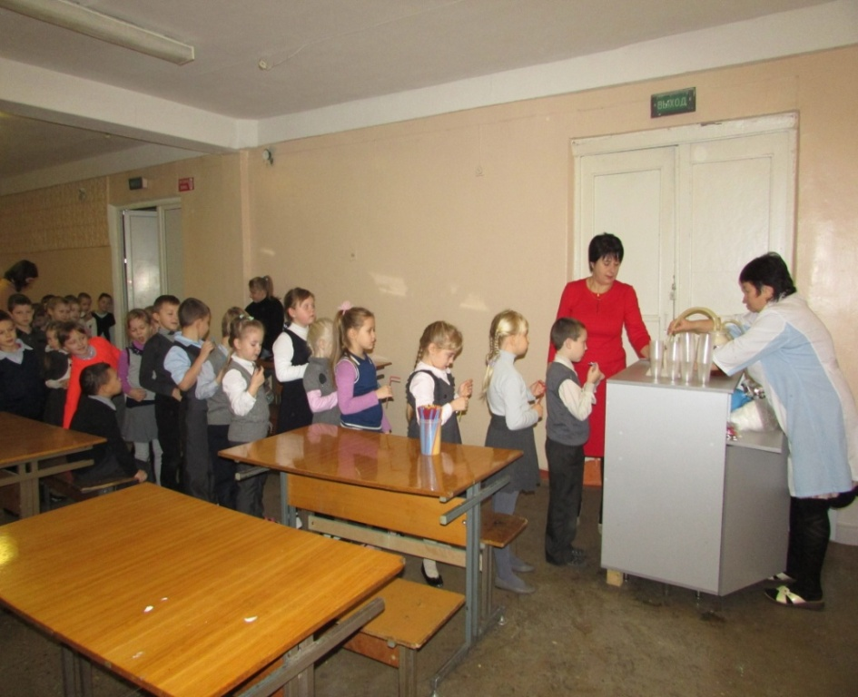 Оздоровительный эффект несут кислородные коктейли. Кислородный коктейль – это легкая воздушная пена, полученная с помощью обогащения кислородом соков, морсов, различных фруктовых сиропов. В желудке создается «депо» из пузырьков кислорода, которые в течении нескольких часов потоком крови разносятся по всем внутренним органам. В результате:

* Улучшает обменные процессы в организме.

* Улучшает состояние сердечнососудистой системы.

* Улучшает концентрацию внимания.

* Снижает синдром хронической усталости.

* Помогает при интенсивных физических нагрузках.

* Увеличивает работоспособность.

* Снижает риск простудных заболеваний.

* Усиливает иммунитет.

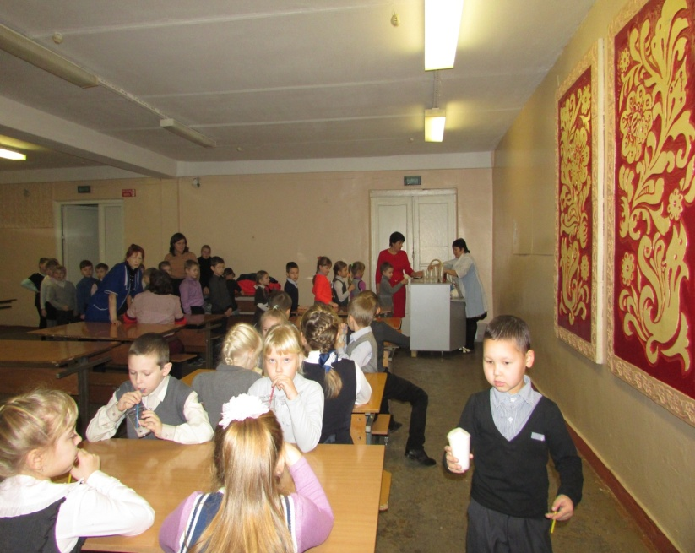* Улучшает память.

В связи с неблагоприятной экологической обстановкой и авитаминозом, кислородный коктейль показан всем. Противопоказаний не имеет (индивидуальная непереносимость компонентов)

В состав кислородного коктейля входят: сок яблочный, сироп шиповника, ягодный сироп (брусника, клюква, малина, черная смородина, вишня, лимонник), пищевой желатин.

Вместе с озонированным медицинским кислородом, весь состав усваивается на 98%. Это равносильно проведению 8-10 дневного курса иммунотерапии и витаминотерапии, но не с помощью инъекций, а выпив стакан вкусной и ароматной пены. Одна порция кислородного коктейля заменяет 3-4 часа прогулки на свежем воздухе.

Коктейль готовится на аппаратах «Здоровье» отечественного производства, разрешен к применению. Все компоненты коктейля сертифицированы. Посуда одноразовая.

Для приготовления пищи столовая оборудована современным оборудованием.

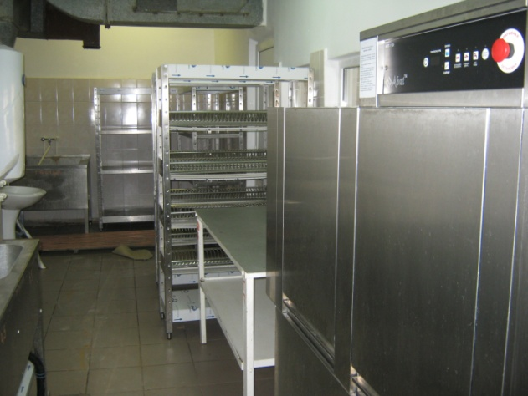 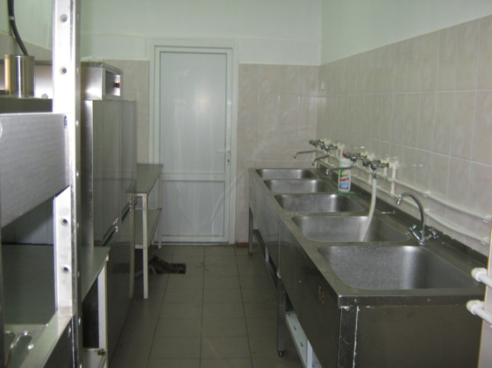

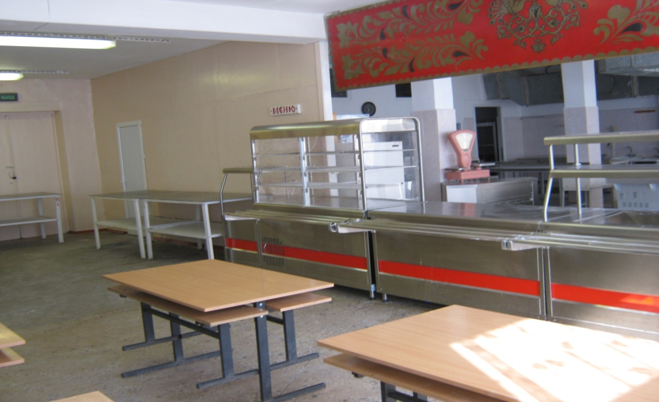

Все оборудование столовой сертифицировано.

Как осуществляется приготовление пищи в нашей столовой?

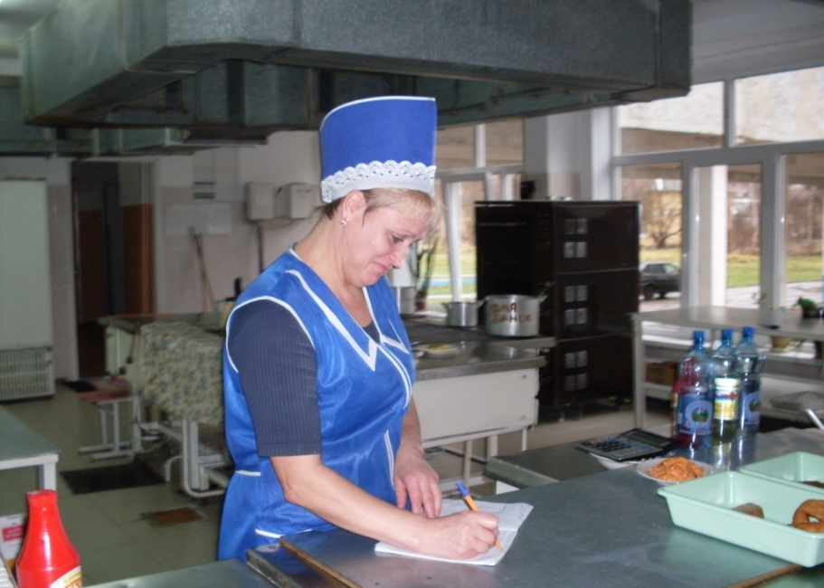

Для контроля качества школьного питания создана специальная комиссия в составе 3 человек, которая ежедневно проверяет качество питания, поступаемое на пищеблок сырье и все необходимые документы и отчетности, затем снимает бракераж готовой продукции, дает разрешение на прием пищи. Эта процедура обязательна.

**ВЫВОД:** При современных умственных и физических нагрузках, которые дети испытывают во время учебы, необходимо придерживаться принципа правильного питания, чтобы сохранить свое здоровье.

